Қарақия ауданы Болашақ ауылдық округі ауылдарының шекараларын белгілеу туралы
Маңғыстау облысы Қарақия ауданы әкімдігінің 2015 жылғы 29 маусымдағы № 198 қаулысы және Маңғыстау облысы Қарақия аудандық мәслихатының 2015 жылғы 29 маусымдағы № 27/283 шешімі. Маңғыстау облысы Әділет департаментінде 2015 жылғы 04 тамызда № 2796 болып тіркелді.
РҚАО-ның ескертпесі.
Құжаттың мәтінінде түпнұсқаның пунктуациясы мен орфографиясы сақталған.
Қазақстан Республикасының 2003 жылғы 20 маусымдағы Жер кодексіне, Қазақстан Республикасындағы жергілікті мемлекеттік басқару және өзін-өзі басқару туралы" 2001 жылғы 23 қаңтардағы Қазақстан Республикасы заңына, "Қазақстан Республикасының әкімшілік-аумақтық құрылысы туралы" 1993 жылғы 8 желтоқсандағы Қазақстан Республикасы заңына сәйкес, сондай-ақ ауылдық округтің басқару органының пікірін ескере отырып, Қарақия аудандық мәслихаты ШЕШІМ ҚАБЫЛДАДЫ және Қарақия ауданының әкімдігі ҚАУЛЫ ЕТЕДІ:
1. Сызбаларға сәйкес Қарақия ауданы Болашақ ауылдық округінің Бопай және Болашақ ауылдарының шекаралары белгіленсін.
Ескерту. 1 – тармақ орыс тілінде жаңа редакцияда, қазақ тіліндегі мәтіні өзгермейді - Маңғыстау облысы Қарақия ауданы әкімдігінің 24.12.2021 № 241 және Маңғыстау облысы Қарақия аудандық мәслихатының 15.12.2021 № 10/102 (алғашқы ресми жарияланған күнінен кейін күнтізбелік он күн өткен соң қолданысқа енгізіледі) бірлескен қаулысымен және шешімімен.
2. Осы шешім мен қаулының орындалуын бақылау Қарақия аудандық мәслихатының заңдылық, депутаттар өкілеттігі және әлеуметтік мәселелер жөніндегі тұрақты комиссиясына жүктелсін (комиссия төрағасы Е.Таджибаев).
3. "Қарақия аудандық мәслихатының аппараты" мемлекеттік мекемесі осы шешім мен қаулы мемлекеттік тіркелгеннен кейін, "Әділет" ақпараттық-құқықтық жүйесінде ресми жариялануын қамтамасыз етсін.
4. Осы шешім мен қаулы әділет органдарында мемлекеттік тіркелген күнінен бастап күшіне енеді және ол алғашқы ресми жарияланған күнінен кейін күнтізбелік он күн өткен соң қолданысқа енгізіледі.
Сессия төрағасы | Е.Есенқосов
Аудан әкімі | Ә.Дауылбаев
Аудандық мәслихаттың
хатшысы | А.Мееров

"КЕЛІСІЛДІ"
Болашақ ауылдық округінің әкімі
Мұханов Жетек Әбдірахманұлы
29 маусым 2015 жыл.
"Қарақия аудандық жер қатынастары
бөлімі" мемлекеттік мекемесінің басшысы
Төлегенов Әбдіхалық
29 маусым 2015 жыл.
"Қарақия аудандық сәулет, қала құрылысы
және құрылыс бөлімі" мемлекеттік мекемесінің
басшысының міндетін атқарушы
Қылаубаева Гүлмира Толыбайқызы
29 маусым 2015 жыл

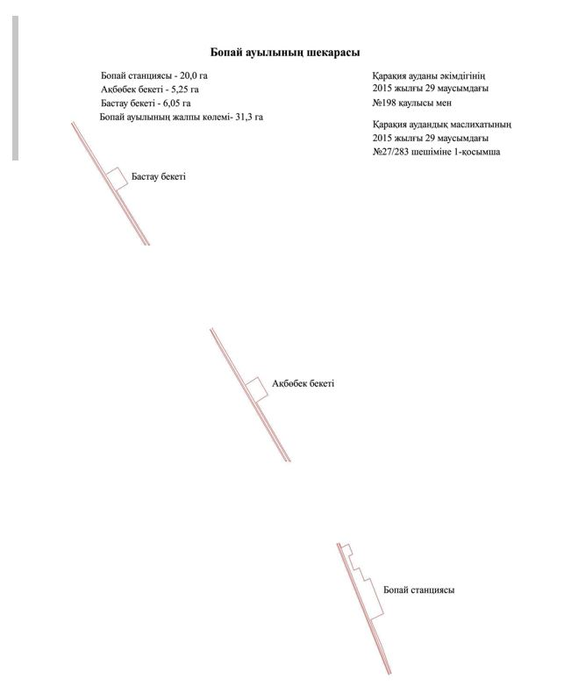

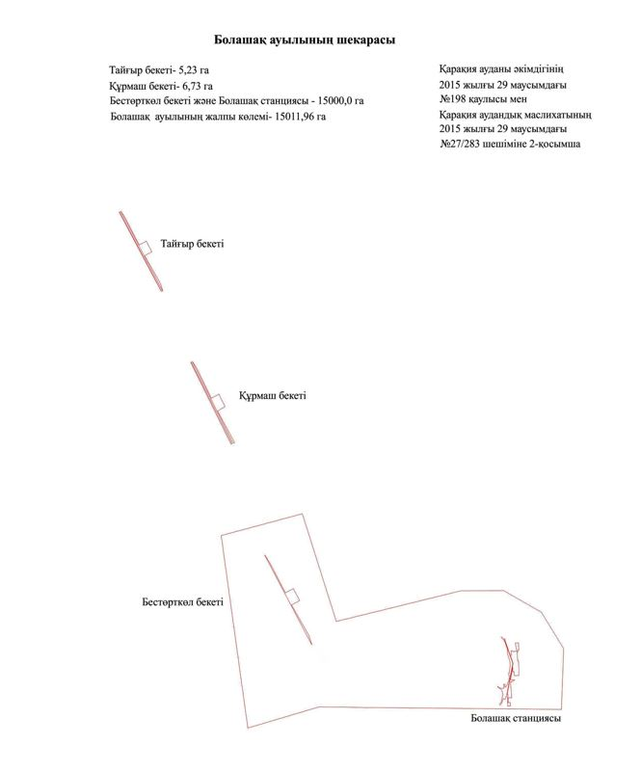

© 2012. Қазақстан Республикасы Әділет министрлігінің «Қазақстан Республикасының Заңнама және құқықтық ақпарат институты» ШЖҚ РМК

